***СУРКОВСКИЙ***

***ВЕСТНИК***

№ 142

**с.Сурково**

**2020**

***Орган издания***

***администрации Сурковского сельсовета***

***Тогучинского района***

***Новосибирской области***

***с. Сурково***

***Тираж : 10 экземпляров;***

***Состав редакционного Совета:***

***Гордиенко Алексей Иванович –Глава Сурковского сельсовета ,председатель Совета.***

***Члены совета:***

***Петроченко Татьяна Аркадьевна – зам.главы администрации Сурковского сельсовета***

***Лидер Тамара Николаевна –специалист администрации Сурковского сельсовета***

***Балаганская Наталья Валерьевна –зам. председателя Совета депутатов Сурковского сельсовета ( по согласованию)***

***Распространение --- бесплатное***

***21.07.2020 год***

Оглавление № 142 от 21.07.2020

1.Решение Совета депутатов Сурковского сельсовета Тогучинского района Новосибирской области от 21.07.2020 г. № 181 « О назначении члена муниципальной избирательной комиссии Сурковского сельсовета с правом решающего голоса ».

2.Информация *МЕЖРАЙОННОГО ОТДЕЛА ТЕХНИЧЕСКОГО НАДЗОРА И РЕГИСТРАЦИИ АВТОМОТОТРАНСПОРТНЫХ СРЕДСТВ ГИБДД ГУ МВД РОССИИ ПО НОВОСИБИРСКОЙ ОБЛАСТИ*

3.Список избирательных участков при проведении выборов депутатов Законодательного Собрания Новосибирской области седьмого созыва, выборов депутатов Совета депутатов Тогучинского района Новосибирской области четвертого созыва, выборов в органы местного самоуправления городских и сельских поселений на территории Тогучинского района Новосибирской области на территорииТогучинского района Новосибирской области

СОВЕТ ДЕПУТАТОВ СУРКОВСКОГО СЕЛЬСОВЕТА

ТОГУЧИНСКОГО РАЙОНА НОВОСИБИРСКОЙ ОБЛАСТИ

РЕШЕНИЕ

Сорок пятой сессии пятого созыва

21.07.2020 № 181

с. Сурково

О назначении члена муниципальной избирательной комиссии Сурковского сельсовета с правом решающего голоса

В соответствии со ст. 39 Федерального закона от 06.10.2003 года № 131-ФЗ «Об общих принципах организации местного самоуправления в Российской Федерации», ст. 28 Устава Сурковского сельсовета, ч.3 ст. 4, ст. 11, Закона Новосибирской области от 17.07.2006 N 19-ОЗ "Об избирательных комиссиях, комиссиях референдума в Новосибирской области" Совет депутатов Сурковского сельсовета Тогучинского района Новосибирской области,

РЕШИЛ:

1.На основании протокола избирателей по месту работы назначить членом избирательной комиссии Сурковского сельсовета Тогучинского района Новосибирской области

-Меркурьеву Анастасию Петровну, 27.02.1986г.р., образование среднее профессиональное, место работы МБУК Тогучинского района «Тогучинская ЦБС», «Сурковская сельская библиотека» в должности библиотекаря.

2. Настоящее решение вступает в силу после опубликования в периодическом печатном издании органа местного самоуправления «Сурковский Вестник».

И.о.Главы Сурковского сельсовета

Тогучинского района

Новосибирской области Т.А. Петроченко

Председатель Совета депутатов

Сурковского сельсовета

Тогучинского района

Новосибирской области В.Н. Фадеев

***Планируйте свое время грамотно***

*5 МЕЖРАЙОННЫЙ ОТДЕЛ ТЕХНИЧЕСКОГО НАДЗОРА И РЕГИСТРАЦИИ АВТОМОТОТРАНСПОРТНЫХ СРЕДСТВ ГИБДД ГУ МВД РОССИИ ПО НОВОСИБИРСКОЙ ОБЛАСТИ ИНФОРМИРУЕТ ВАС О ТОМ, ЧТО НА ЕДИНОМ ПОРТАЛЕ ГОСУДАРСТВЕННЫХ И МУНИЦИПАЛЬНЫХ УСЛУГ (*[www.gosuslugi.ru](http://www.gosuslugi.ru)*) ВАМ ПРЕДОСТАВЛЕНА ВОЗМОЖНОСТЬ ПОЛУЧИТЬ НЕОБХОДИМОЮ УСЛУГУ ЗАПИСАВШИСЬ НА САЙТЕ ГОСУСЛУГ,ЛИБО ЗАЙДЯ ПО ССЫЛКЕ НА САЙТЕ ГОСАВТОИНСПЕКЦИИ* [www.gibdd.ru](http://www.gibdd.ru), *ИЛИ С ПОМОЩЬЮ ОБЩЕГО МОДУЛЯ УПРАВЛЕНИЯ ЭЛЕКТРОННОЙ ОЧЕРЕДЬЮ (ОМУ).*

Собираетесь купить автомобиль, оплатить штрафы ГИБДД - экономьте свое время!

Зарегистрируйте Ваше транспортное средство с помощью Единого портала Государственных услуг.

При регистрации онлайн Вам не придется стоять в очереди. Нужно будет просто выбрать удобное место для обращения в подразделение МОТНиРАМТС ГИБДД ГУ МВД России по Новосибирской области, желаемую дату и время согласно расписанию работы подразделения в месте оказания услуг, приехать по выбранному Вами времени и получить Госуслугу. Все очень просто!

Однако хотим обратить Ваше внимание на то, чтобы пользоваться Единым порталом Государственных и муниципальных услуг ([www.gosuslugi.ru](http://www.gosuslugi.ru)), необходимо заранее пройти регистрацию на сайте, если Вы еще не зарегистрированы.

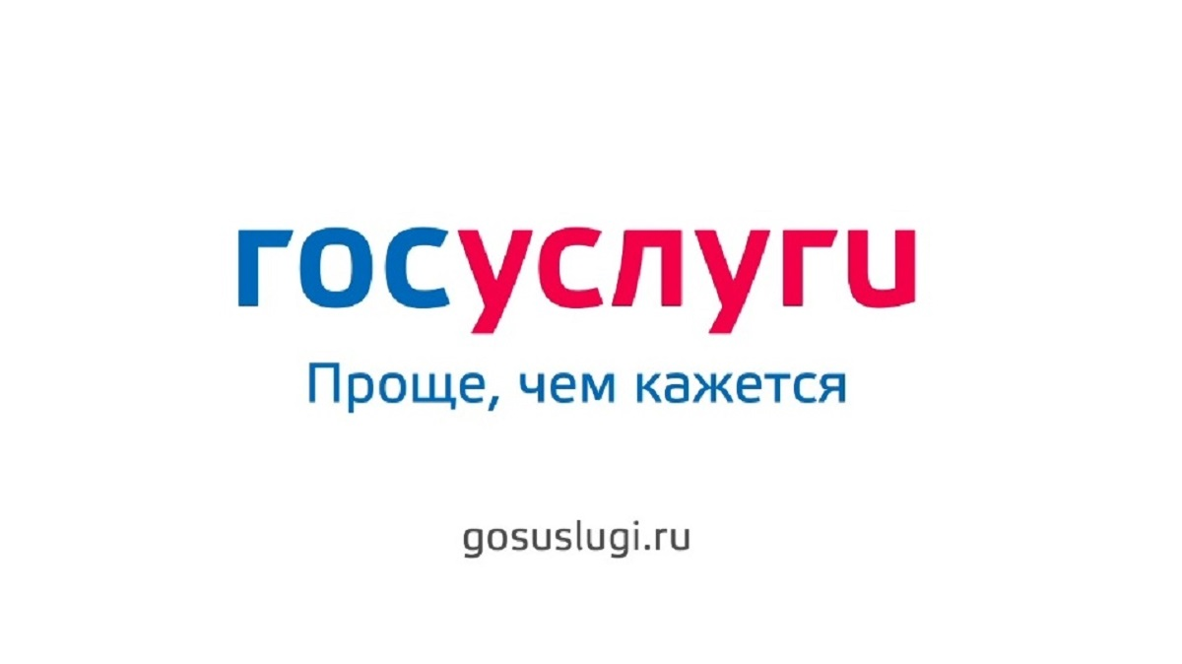Для подтверждения учетной записи на Едином портале государственных услуг [www.gosuslugi.ru](http://www.gosuslugi.ru) также можно обратиться в 5МОТНиРАМТС ГИБДД ГУ МВД России по Новосибирской области, предъявив паспорт гражданина Российской Федерации и СНИЛС, либо в ближайший многофункциональный центр обслуживания населения (МФЦ).

Зарегистрировавшись на Едином портале государственных и муниципальных услуг [www.gosuslugi.ru](http://www.gosuslugi.ru) Вам предоставляется возможность, не выходя из дома подать заявку не только на регистрацию авто, но и в любой момент получить любую другую государственную услугу в государственных органах и ведомствах.

Госуслуги [www.gosuslugi.ru](http://www.gosuslugi.ru) это просто, удобно и доступно!

Для жителей Тогучинского, Болотнинского и Мошковского районов государственную услугу по регистрации автомототранспортных средств можно получить в ближайшем подразделении 5 МОТНиРАМТС ГИБДД ГУ МВД России по Новосибирской области по адресу:

- Новосибирская область г. Тогучин ул. Лесная, 1, тел. для справ.: 8(38340)-22-496

- Новосибирская область, р.п. Мошково, ул. Строительная, 20, тел. для справ.: 8(38348)-21-317;

Госавтоинспекция желает всем участникам дорожного движения удачи на дорогах

**СПИСОК ИЗБИРАТЕЛЬНЫХ УЧАСТКОВ**

при проведении выборов депутатов Законодательного Собрания Новосибирской области седьмого созыва, выборов депутатов Совета депутатов Тогучинского района Новосибирской области четвертого созыва, выборов в органы местного самоуправления городских и сельских поселений на территории Тогучинского района Новосибирской области на территорииТогучинского района Новосибирской области

|  |  |  |  |
| --- | --- | --- | --- |
| **1066** | деревня Осиновка, деревня Останино, село Сурково | с. Сурково, пер. Клубный, 2 (помещение в здании клуба),  тел.8(383-40) 33-137 | с. Сурково, пер. Клубный, 2 (помещение в здании клуба),  тел.8(383-40) 33-137 |
| **1067** | деревня Долгово, поселок Красный Выселок, деревня Верх-Ачино | д. Долгово, ул. Клубная, 4 (помещение в здании клуба),  тел.8(383-40) 34-130 | д. Долгово, ул. Клубная, 4 (помещение в здании клуба),  тел.8(383-40) 34-130 |
| **1069** | поселок Русско-Семеновский | п. Русско-Семеновский, ул. Центральная, 23 (помещение в здании клуба),  тел.8(383-40) 47-310 | п. Русско-Семеновский, ул. Центральная, 23 (помещение в здании клуба),  тел.8(383-40) 47-310 |